***Интересные факты о театре***

Трудно представить жизнь без театра, в котором органично синтезированы литература и хореография, музыка и изобразительное искусство. Над театральным продуктом трудится целая команда: актеры, режиссеры, постановщики, художники, рабочие.

История театра начинается с того времени, когда наши предки исполняли свои ритуальные танцы перед охотой. Народные празднества постепенно переросли в профессиональные постановки, без которых немыслимо современное общество любого народа.

**Сиднейский оперный театр**

Сиднейский оперный театр – одно из известнейших зданий мира. Это главная достопримечательность страны и символ Австралии.

На его строительство потрачено 100 с лишним миллионов австралийских долларов, часть из которых была получена благодаря государственной лотерее.

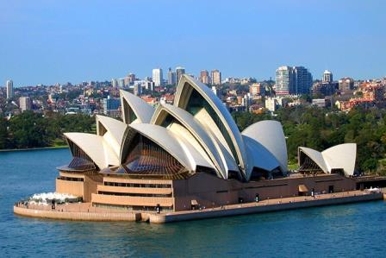

**Сиднейский оперный театр**

На электричество приходится тратиться основательно. Комплекс потребляет его столько же, сколько город с 25000 жителями.

Здание театра занимает 2,2 га, а высота достигает 67 метров (22-этажное здание).

Главный зал вмещает 2679 гостей.

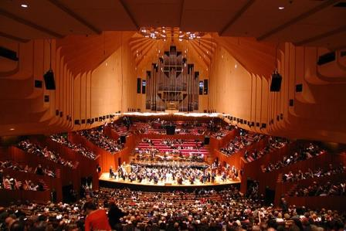

**Главный зал Сиднейского оперного театра**

Каждый год в нём проводится 3000 мероприятий, которые посещают 2 млн человек.

Главная достопримечательность Сиднея.

В театре расположен самый большой в мире орган. Он состоит из 10 154 маленьких, средних и больших труб.

**Мариинский театр**

Мариинский театр – один из самых знаменитых театров России и мира. Загадочная атмосфера здания притягивает к себе необычные события, формируя легенды.

Здание Мариинского театра является только третьим местом, в котором обосновался театральный коллектив. Первое представление в Мариинке – опера «Жизнь за царя» М. И. Глинки состоялось в 1860 году.

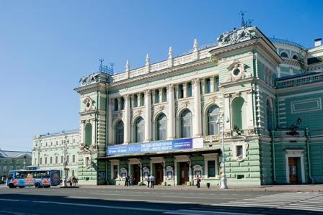

**Мариинский театр.**

Имя Марии Александровны увековечено в имени театра и в занавесе точной копии подола её платья.

В 70-х годах XX века в оркестровой яме сотрудники обнаружили разбитый хрусталь, который сразу поспешили убрать, что ухудшило звучание.

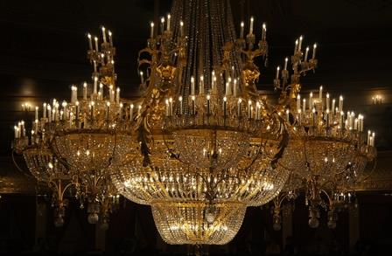

**Люстра Мариинского театра.**

Визитная карточка Мариинки – его 2,5-тонная бронзовая трёхъярусная люстра, освещаемая 210 лампами и украшенная 23 тысячами хрусталиков.

В некоторых представлениях театр использует настоящий 200-летний Почётный колокол.

Говорят, что в театре живёт призрак бабушки в красном пиджаке, давно работавшей там.

**Большой театр**

Большой театр – гордость и краса столицы. Все путешественники спешат посетить спектакли в нем, даже если бывают в Москве всего один день.

«Петровский» – такое название было сначала у знаменитого театра.

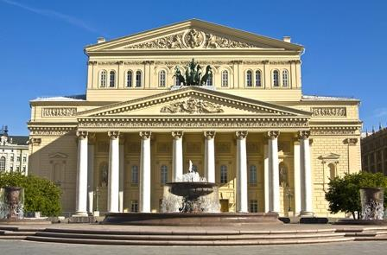

**Большой театр**

Театр, носивший такое же имя, был и в Санкт-Петербурге, но он закрыт с 1886 года.

Три раза само здание сгорало. Современное сооружение – это в четвертый раз отстроенный объект.

Его изображение можно увидеть на 100-рублевой купюре 1997 года.

43 актера – первоначальный состав труппы.

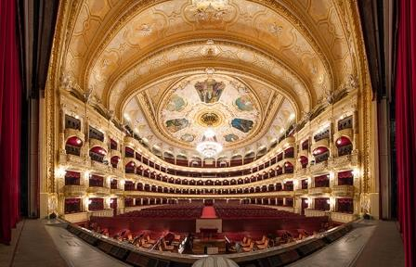

**Зал Большого театра**

По акустическим данным он был признан лучшим среди театров мира в 19 веке.

Больше восьми сотен постановок увидела сцена Большого театра. Среди них незабываемый дебют Петра Ильича Чайковского.

Если кому-то доведется посетить это замечательное место, они смогут увидеть возле здания тюльпаны особых сортов: «Галина Уланова» и «Большой театр».

**Древнегреческий театр**

Греция издревле была родиной театров, от чего развилась культура театральных постановок в других странах мира. Этот вид культуры является популярным и в наше время.

Жанров в древнегреческом театре было два – сатира и драма.

Актёрами, а также зрителями всегда были только мужчины.

Греческим мужчинам предписывалось обязательное посещение амфитеатров.

Если у какого-либо гражданина не было денег на это мероприятие, ему выплачивались деньги из государственной казны.

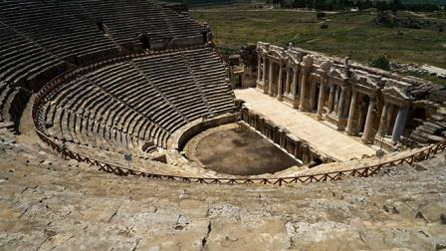

**Древнегреческий театр.**

Театральные представления проходили длительное время – до нескольких часов, поэтому зрители брали с собой еду и мягкие подушки, чтобы было комфортно сидеть на театральных сеансах.

Места в театрах зрителями занимались заблаговременно. Они старались не покидать своих мест, иначе можно было их потерять. Длинные сосуды выполняли роль туалета.

**Михайловский театр**

Михайловский театр получил звание культурной жемчужины Санкт-Петербурга. Великолепие внутреннего убранства он скрывает за строгим фасадом в стиле классицизма.

Михайловский театр один из трёх императорских театров Петербурга, как Александровский и Мариинский театры, и изначально предназначался для семьи императора Николая. Через 30 лет он был открыт для посетителей.

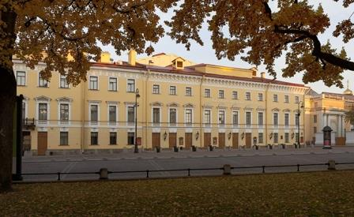

**Михайловский театр**

Архитектором театра стал брат Карла Брюллова, Александр Павлович, который умело вписал новое здание в стиль площади Искусств. Фасады же, схожие с фасадами Михайловского дворца, выполнялись Карлом Росси.

Театр стал свидетелем убийства Александра II. Народовольцы воспользовались тем, что кучер сбавлял скорость около театра.

В стенах театра бывала не только императорская семья. Дирижёром театрального оркестра был сам Иоганн Штраус. А в 2013 году на его сцене выступил Сергей Шнуров.

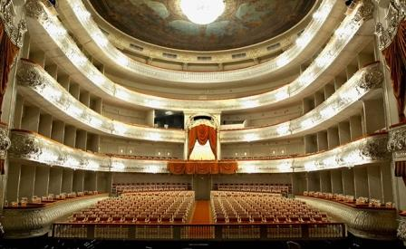

**Зал Михайловского театра.**

На втором ярусе театра есть музей. Прошлые наряды, афиши и фотографии знакомят зрителя с жизнью Михайловского.

Театр был назван именем брата Николая I, Михаила Павловича. В 20-е годы XX века его переименовали в Малый академический театр. В конце 80-х театр стал носить имя Мусоргского, и только в 2007 году он возвращает первоначальное имя.

Приток зрителей в легендарный театр не иссякает никогда. Даже в периоды экономических спадов в стране народ не переставал посещать петербургский Михайловский театр.

**Театр Шекспира «Глобус»**

Эпоха Шекспира характеризуется переходом от любительского театра к профессиональному. Аристократия благосклонно относилась к актерам, предлагая им место слуг.

Здание театра вначале находилось в Шордиче на арендованной земле семьей Бербеджей. Финансовые трудности, связанные с арендой, заставили разобрать здание и перевезти к Темзе. Так появился «Глобус».

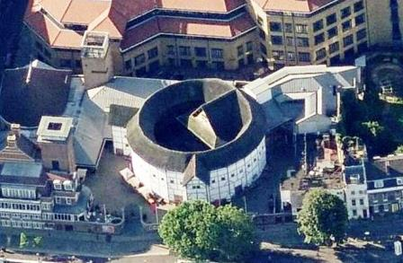

**Обновленный театр «Глобус»**

Труппа театра была товариществом пайщиков, которые имели доход от полученных с представлений сборов.

Уильям Шекспир являлся пайщиком как главный драматург. Актеры не главных ролей состояли на жаловании.

Занавеса не было, декорации появлялись очень редко.

Зато снаружи вывешивался флаг, сигнализирующий о том, что представление идет.

Зрители смотрели спектакли стоя, при этом грызли орехи или ели апельсины.

Именитые гости имели право сесть прямо на сцену. Эмоции выражались бурно.

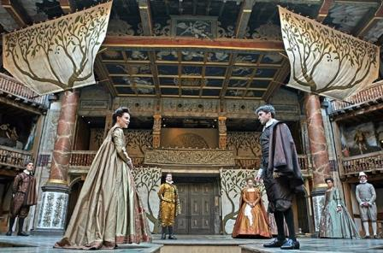

Спектакль на сцене театра  Глобус.

Неудачно выстрелившая пушка на спектакле в 1613 году привела к разрушительному пожару. Огонь унес с собой здание, пощадив людей.

1614 – это год восстановления театра. Каменное здание прослужило труппе до 1642 года, пока театр не закрыли по решению правительства.

Современное здание театра напоминает исторический вариант «Глобуса».

**Факты о театрах для детей**

Театры для детей свой расцвет получили в XX веке. После окончания Второй Мировой войны во многих странах социалистического лагеря начали открываться театры юного зрителя. В Соединенных Штатах Америки детские спектакли ставили студенты театральных и литературных вузов.

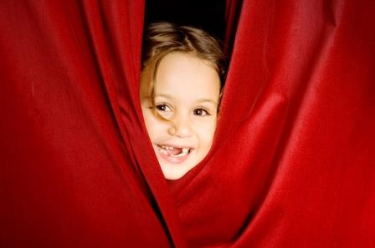

Интересные факты о театре для детей

**Не все знают, что**:

Впервые в России о таких театрах заговорил царь Алексей Михайлович. По возвращении из поездки по стране он дал поручение открыть детский театр при дворце.

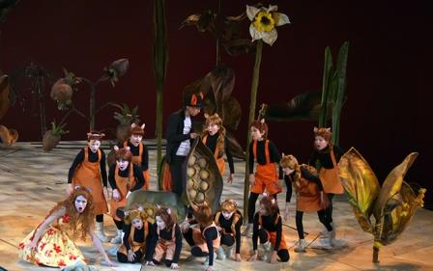

  Детская труппа на сцене

Самым большим количеством детских театров в России может похвастаться Санкт-Петербург.

Екатеринбургский театр юного зрителя основал всероссийский фестиваль детских театров.

Во времена Советского Союза отечественная драма прочно обосновалась в ТЮЗах страны. Школьникам показывались различные пьесы.

С появлением детских театров культурное развитие детей повысилось.